**ФОТОГРАФИЈЕ СУВЕНИРА**

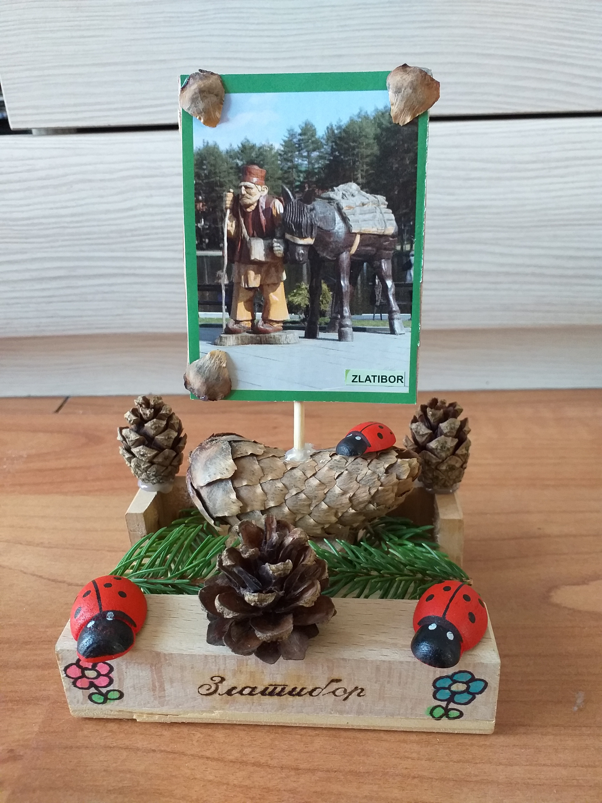

Сара Крћа I-4

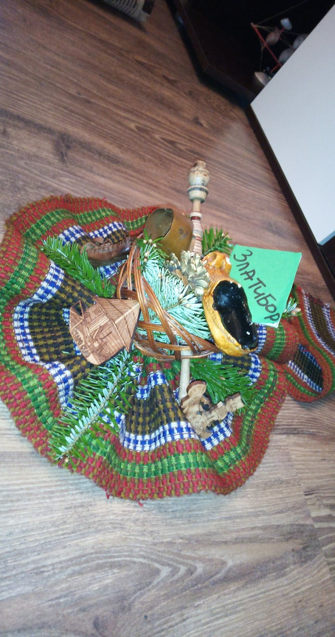

Марина Гавовић I-4